выпуск №7
(2016 – 2017 уч.год)

- В КАЛЕЙДОСКОПЕ ШКОЛЬНЫХ ДЕЛ-
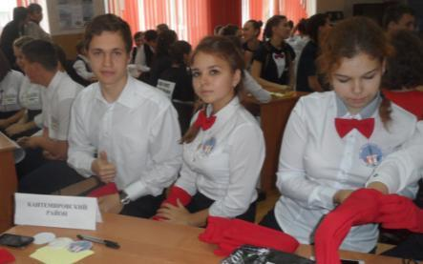
18 октября в с. Верхний Мамон Воронежской области состоялся зональный этап областного конкурса «Азбука медиации». Кантемировский район представила команда учащихся МКОУ Митрофановская СОШ, в состав которой вошли ребята 10-11 классов Шаповалов Иван – капитан команды, Иващенко Артём, Букша Никита, Шутяк Павел, Рябенко Людмила, Федорченко Полина, Шевченко Дарья. Подготовкой команды руководила педагог-пихолог Шевенько Г.А. В состав детского жюри вошла ученица 11 «Б» класса Котюх Валерия.
Всего в конкурсе приняли участие команды 7 районов Воронежской области. Все участники показали свой опыт и работу в Службе школьной медиации, подготовили содержательные плакаты и газеты соответствующей тематики, оригинально и интересно представили себя в конкурсе «Визитная карточка». Команда нашей школы заняла 1 место и 28 октября приглашена для участия в областном этапе данного конкурса. Пожелаем им удачи и новых побед!

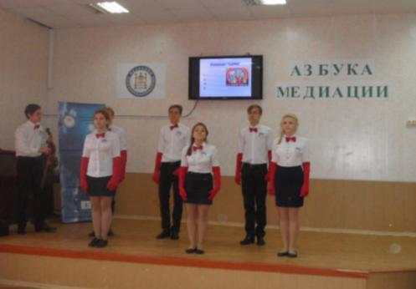

Конкурс «Визитная карточка»

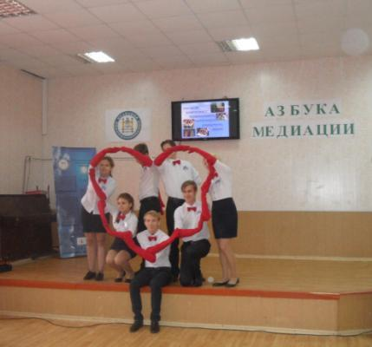

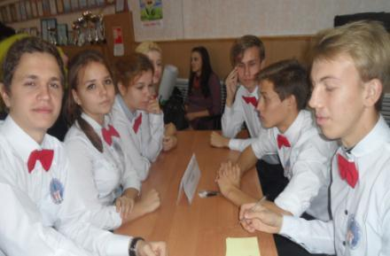

Учредитель и издатель – Совет старшеклассников МКОУ Митрофановская СОШ
Куратор: Плохих Надежда Викторовна
Главный редактор: Осипова Татьяна,11 «А» класс
Корреспонденты: Дудник Д., Варёнова А., Черячукина Д., Иващенко А., Рябенко Л.
Фотокорреспонденты: Завгородняя Виктория, Певченко Дарья, Губская Анастасия.
Верстка и дизайн: Боброва Мария, Садымак Елизавета, Шаповалов Иван, Дьякова Ольга
Адрес редакции: МКОУ Митрофановская СОШ, кабинет №207
e-mail mitrscho@yandex.ru

Юные поэты МКОУ Митрофановской школы! Вы сможете размещать свои стихотворения, удивительные рассказы, истории! Наша газета поможет раскрыть все ваши творческие способности,
и продемонстрировать их всей школе!

